Магомедгазиев Марат Рашидович, 8 класс МКОУ «Ленинаульская средняя школа №2 имени Героя Российской Федерации Юрия Салимханова».

Современный интерес к экологическим проблемам вполне закономерен: он объясняется резким обострением взаимоотношений между человечеством и его природной средой. Однако было бы неверно считать, что такой интерес возник в последние десятилетия. Проблема «человек и природа» - вечная проблема науки и философии. Экологические аспекты составляют ее существенную часть.
Однако в наше время экологические проблемы обостряются всё больше и больше из-за быстрого увеличения численности населения и появления всё новых и новых загрязнителей окружающей среды. К таковым относятся пластик, полиэтилен, бытовая техника, электроника.
На наш взгляд самыми зловещими загрязнителями являются полиэтилен и пластик, которые не только портят эстетический вид окружающей среды, но и выделяют очень токсичные вещества при разложении.
Для того, чтобы определить насколько эта проблема актуальная для нашего села, мы провели небольшое исследование. Методика исследования очень проста. Мы попросили школьников в течение десяти дней собрать в отдельную коробку использованные в их семье полиэтиленовые пакеты и пластиковые бутылки, затем подсчитать их. Результат получился ошеломляющей: одна семя в среднем выбрасывает за 10 дней 13 полиэтиленовых пакетов и 7 пластиковых бутылок, умножаем на 3 и получаем 33 пакета и 21 бутылка в месяц. В год выходит 396 пакетов 252 бутылки на одну семью, а семей в Ленинауле 2900, выходит Ленинаульцы в год выбрасывают 1148400 пакетов и 730800 бутылок!
Теперь посмотрим, какую площадь займут бутылки, если положить их в один ряд. Бутылки выпускаются разной ёмкости, от о,5 литровых до 5 литровых и больше. Мы подсчитали количество используемых бутылок разной ёмкости, и получилось, в среднем, жители села используют 1,5 литровую бутылку. Эта бутылка имеет диаметр 7 см и длину 33 см. 33×1,5×730800 = 3617460см² = 36,1746км²
Эта огромная цифра! Бедная Земля! Что с ней будет, если такое человеческое отношение будет продолжаться несколько десятилетий. А ведь в мире есть опыт использования пластиковых бутылок в качестве строительного материала. Есть, правда в единичных экземплярах, дома, построенные из пластиковых бутылок. Строить дома из пластиковых бутылок мы не предлагаем, ведь неизвестно, как поведёт себя пластик через 30 – 50 лет замурованный в бетон. Дом – это капитальное строительство на века. Но ведь нет почти ни одного хозяйства в Ленинауле, а может и в Дагестане, в котором бы не было такого строения, как летняя кухня и навес. Вот мы и подумали, что их можно было бы возвести из пластиковых бутылок, сложить бутылки, как кирпич, сцепляя их цементным раствором. Строение получилось бы не хуже кирпичного и на много экономнее.
Пластиковые бутылки можно использовать как элемент декора или дизайна, но это малая часть того, что выбрасывается населением
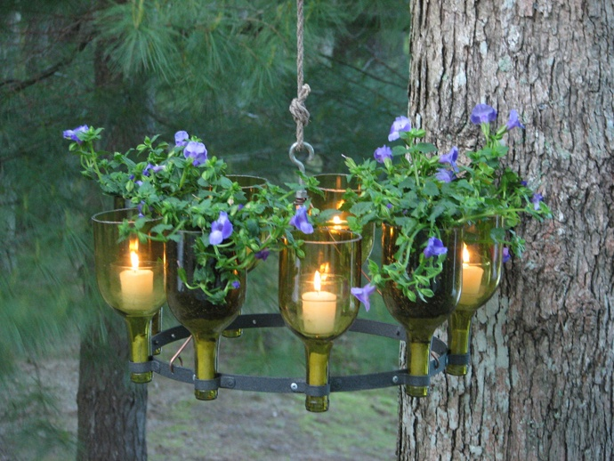
Очень эффективно использовать бутылки при строительстве заборных стен

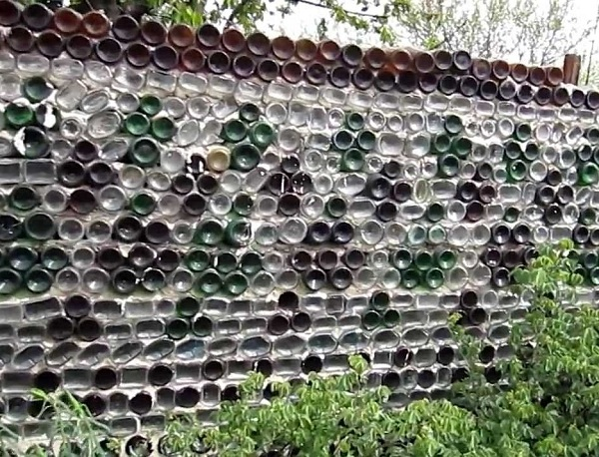

С полиэтиленовыми пакетами дело обстоит не лучше, чес с пластиковыми бутылками, причём дать вторую жизнь пакетам возможно только после специальной переработки. Есть, конечно, дизайнеры одежды, создающие шедевры из полиэтилена, но это не практично и широкого использования полиэтилена в этом качестве никаких перспектив не имеет. Поэтому пока не будет организована переработка полиэтиленовых отходов, окружающая среда будет всё больше и больше засорятся полиэтиленом.
Выводы:
- Пластиковый и полиэтиленовый мусор является самым распространённым видом мусора для современного Ленинаула;
- При желании пластиковый мусор можно использовать в качестве стройматериала.
- Полиэтиленовый мусор самостоятельно утилизировать население не в состоянии, поэтому, но при помощи экономических санкций, государство может сократить выброс полиэтиленового мусора в окружающую среду с учётом зарубежного опыта:
1. Германия.
Расходы по утилизации пакетов оплачиваются из кармана потребителей, а стоимость сбора и вторичной переработки полиэтиленовых отходов ложится на плечи распространителей пластиковых пакетов.
2. Ирландия.
В этой стране каждый желающий может приобрести мешки полиэтиленовые, но для этого придется выложить совсем не «копеечную» сумму. Такая стратегия принесла свои плоды: количество полиэтиленовых пакетов в Ирландии в последнее время снизилось на 94%. Жители страны привыкают к более экологичной альтернативе – многоразовым сумкам из ткани.
3. Латвия.
Латвийское правительство ввело немаленький налог на использование полиэтиленовых пакетов в супермаркетах.
4. Танзания.
За производство, реализацию или импорт пластиковых пакетов жителям страны грозит крупный штраф или один год лишения свободы.
5. Великобритания.
В этой стране прекращена бесплатная раздача пластиковых пакетов в супермаркетах, а вырученные от продажи пакетов средства идут на поддержание экологической обстановки в городах.
6. Финляндия.
В супермаркетах Финляндии установлены автоматы, принимающие использованные пластиковые пакеты. Собранные отходы целенаправленно поступают на переработку и производство нового полиэтилена.
Использованная литература:
- http://monodom.ru/articles/s/vse_stati/landscape/butylochniy_design.html
- http://www.theomniguild.com/polietilenovye-pakety-i-zagryaznenie-okruzhayushhej-sredy.html

